第六章 放大电路中的反馈
教学目标：
1．了解反馈的基本概念
2．掌握负反馈放大电路的四种组态
3．理解反馈网络对放大电路性能的影响
教学重点：
负反馈放大电路的四种基本组态的判断
教学重点：
反馈网络对放大电路性能的影响
5.1 反馈的基本概念
5.1.1 反馈的基本概念
所谓反馈就是把放大器的输出量（电压或电流）的一部分或全部，通过一定的方法送回到放大器的输入端的过程，可用方框图表示。
上图所示即为反馈放大器一般模型，任何反馈放大器都可以抽象为一个模型来分析， 其基本放大器和反馈网络都具有单向性。图5.1中各函数之间的关系为：
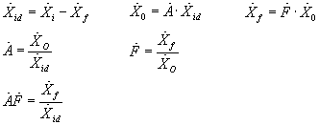
上式中为基本放大电路的输入信号， 、分别为反馈放大电路的输入、输出信号，为反馈网络的输出信号， 为基本放大电路的增益， 为反馈网络的传输系数，称为环路增益。若用表示反馈放大电路的增益，则有
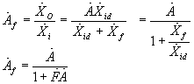
上式中称为放大电路的反馈深度，它是衡量反馈程度的一个重要指标。
即引入反馈后，增益减少了，这种反馈一般称为负反馈。
5.1.2 反馈类型及判定
- 电压反馈与电流反馈
按取样方式划分，反馈可分为电压反馈和电流反馈。
  - 电压反馈：对交变信号而言，若基本放大器、反馈网络、负载三者在取样端是并联连接，则称为并联取样，又称电压反馈。
  - 电流反馈：对交变信号而言，若基本放大期、反馈网络、负载三者在取样端是串联连接，则称为串联取样，又称电流反馈。
  - 电流反馈和电压反馈的判定：在确定有反馈的情况下，则不是电压反馈，就必定是电流反馈，所以只要判定是否是电压反馈或者判定是否是电流反馈即可。通常判定电压反馈较容易。
判定方法一一—输出短路法。
判定方法二——按电落结构判定。
2. 串联反馈和并联反馈
按比较方式划分，可分为串联反馈和并联反馈。
- 串联反馈：对交流信号而言，信号源、基本放大期、反馈网络三者在比较端是串联连接，则称为串联反馈。
- 并联反馈：对交流信号而言，信号源、基本放大期、反馈网络三者在比较端是并联连接，则称为并联反馈。
- 串联反馈和并联反馈的判定方法：对交变分量而言，若信号源的输出端和反馈网络的比较端接于同一个放大器件的同一个电极上，则为并联反馈；否则为串联反馈。
- 直流反馈和交流反馈
- 按反馈信号的频率分，可以分为直流反馈和交流反馈。
  - 支流反馈：若反馈环路内，直流分量可以流通，则该反馈环可以产生直流反馈。直流反馈主要作用于静态工作点。
  - 交流反馈：若反馈环路内，交流分量可以流通，则该反馈环可以产生交流反馈。交流反馈主要用来改善放大期的性能；交流正反馈主要用来产生振荡。
若反馈环路内，直流分量和交流分量都可以流通，则该反馈环既可以产生直流反馈又可以产生交流反馈。
- 负反馈和正反馈
按反馈极性分，可分为负反馈和正反馈。
若反馈信号使净输入信号减弱，则为负反馈；若反馈信号使净输入信号增强，则为正反馈。负反馈多用于改善放大期的功能；正反馈多用于振荡电路。
5.1.3 负反馈放大器的四种基本组态
综合上述，按照取样方式和比较方式，反馈放大器可分为串联电压负反馈、并联电压负反馈、串联电流负反馈和并联电流负反馈四种基本组态。
1. 电压串联负反馈
（1） 反馈极性的判别方法：
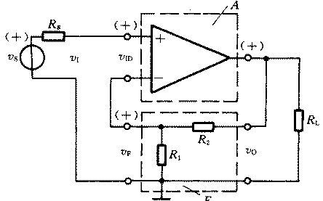
电路如上图所示，基本放大电路就是一只集成运放， 用A表示；反馈网络是由R₁和R₂组成的分压器，用F表示。 下面用瞬时极性法判别电路的反馈极性，方法如下：
①断开反馈通路，给定原输入信号一个极性；
②根据该极性，逐步推断基本放大器中有关信号的相应极性；
③确定反馈信号v_{F}的极性；
④根据v_{I}与v_{F}的极性，确定净输入信号v_{ID}与v_{I}、v_{F}之间的数值关系：
（2）电压反馈与电流反馈的判别方法：
①先区分基本放大器A和反馈网络F；
②判别F的输入端与A的输出端的连接方式：并联的称为电压反馈 ；串联的称为电流反馈。
（3）并联反馈与串联反馈的判别方法：
① 先区分基本放大器A和反馈网络F；
② 判别F的输出端与A的输入端的连接方式： 并联的称为并联反馈；串联的称为串联反馈。
（4）电压串联负反馈的特点：
① 反馈电压与输出电压成比例
② 稳定输出电压，降低输出电阻
③ V_{id}=V_{i}-V_{f}要求R_{S}小，反馈效果明显
④ A_{VF}指的是输出电压与输入电压之比
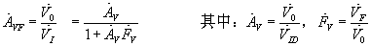
2. 电流并联负反馈
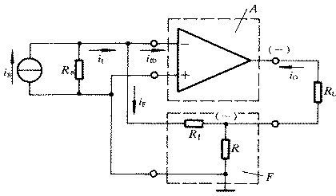
（1）用瞬时极性法判别反馈极性：
（2）判别是电压反馈还是电流反馈：
因为F的输入端与A的输出端串联，所以为电流反馈。
（3） 判别是并联反馈还是串联反馈：
因为F的输出端与A的输入端并联，所以为并联反馈。
所以该电路反馈形式为电流并联负反馈。
（4）电流并联负反馈特点：
① 反馈电流与输出电流成比例。
② 输出电流趋向于维持恒定。
③ 因为，所以要求R_{S}大，反馈效果明显
④ A_{IF}指的是输出电流与输入电流之比。即：
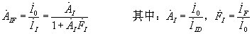
3、电压并联负反馈
电路如下图所示，该电路的反馈极性和反馈组态的判断与上述方法一样，下面只介绍该类型电路的特点：
① 输出电压趋向于维持恒定。
② 因为，所以要求R_{S}大，反馈效果明显。
③ A_{RF}指的是输出电压与输入电流之比。
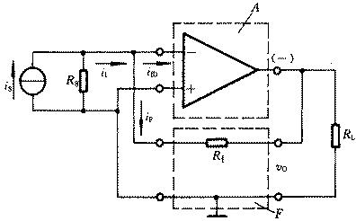
4、电流串联负反馈
电路如下图所示，该电路的反馈极性和反馈组态的判断与上述方法一样，下面只介绍该类型电路的特点：
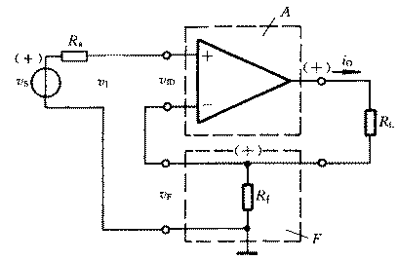
① 输出电流趋向于维持恒定。
② 因为，所以要求R_{S}小，反馈效果明显
③ A_{GF}指的是输出电流与输入电压之比，即：
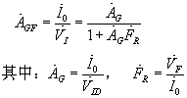
5.2 负反馈对放大电路性能的改善
5.2.1 提高增益的稳定性
稳定性是放大电路的重要指标之一。在输入一定的情况下，放大电路由于各种因素的变化，输出电压或电流会随之变化，因而引起增益的改变。引入负反馈，可以稳定输出电压或电流，进而使增益稳定 。
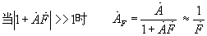
上式表明：引入深负反馈的情况下，负反馈放大器的增益只与反馈系数F有关，因此有很高的稳定性。 由于增益的稳定性是用其绝对值的相对变化来表示的，因此上式可以表示为：
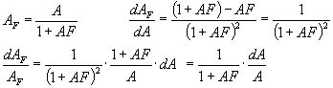
上式表明：引入负反馈以后，增益的稳定度提高了1+AF倍。
5.2.2 扩展通频带
从本质上说，频带限制是由于放大电路对不同频率的信号呈现出不同的放大倍数而造成的。反馈具有稳定闭环增益的作用，因而对于频率增大（或减小）引起的放大倍数下降，同样具有稳定作用。也就是说，它能减小频率变化对闭环增益的影响，从而展宽闭环增益的频率。
可以证明：引入负反馈后，放大器的通频带扩展了1+AF倍
注意：对于电压串联负反馈情况， 展宽的是电压增益的频带(1+ AF倍)。对于其它三种类型能否展宽电压增益的频带与其它条件有关。
5.2.3 对输入、输出电阻的影响
（1）串联负反馈使输入电阻增加
由于基本放大电路与反馈电路在输入回路串联，如图 5.3所示。因为削弱了的作用，导致在同样的下，比无反馈时小，因此，串联负反馈具有提高输入电阻的作用。

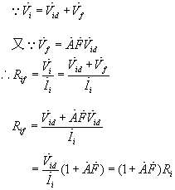
上式表明：串联负反馈使输入电阻增大倍。
（2）并联负反馈使输入电阻减少
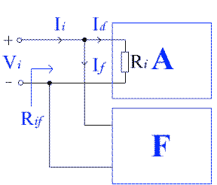
由于基本放大电路与反馈电路在输入回路中并联， 如图 7.11所示，由于，在相同的V_{i}作用下，因I_{f}的存在而使I_{i}增加，因此，并联负反馈使输入电阻R_{if}=V_{i}/I_{i}减小。
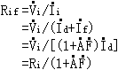
所以，并联负反馈使输入电阻减小倍。
(3) 电压负反馈使输出电阻减小
由于电压负反馈具有稳定输出V₀的作用，即R_{L}改变时，维持V₀基本不变，相当于内阻很小的电流源。∴电压负反馈的引入，使R₀比无反馈时小。可以证明：R_{of}= R_{o} /(1+A_{o}F)
其中A_{o}：R_{L}短路的开环放大倍数。
(4) 电流负反馈使输出电阻增大
由于电流负反馈具有稳定输出I₀的作用，即R_{L}改变时，维持I₀基本不变，相当于内阻很大的电流源。∴电流负反馈的引入，使R₀比无反馈时大。可以证明：R_{of}=(1+A_{o}F)R_{o}
其中A_{o}：R_{L}开路的开环放大倍数。
5.2.4减少非线性失真
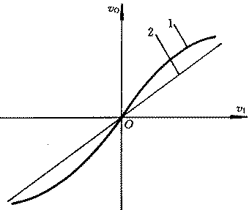
由于放大器均存在非线性传输特性如图所示，特别是输入信号幅度较大的情况下 ， 放大器可能工作到它的传输特性的非线性部分，使输出波形产生非线性失真。引入负反馈后，可以使这种失真减少。在深度负反馈的情况下：
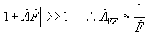
上式表明：负反馈放大器的增益与基本放大器的增益无关，所以电压放大器的闭环传输特性可以近似用一条直线表示，如图7.12中的曲线2。与曲线1相比，在同样输出电压幅度的情况下，斜率（即增益）下降了，但增益随输入信号的大小而改变的程度却大为减小，着说明输出与输入之间几乎呈线性关系，即减少了非线性失真。注意：负反馈减少非线性失真是指反馈环内的失真。

